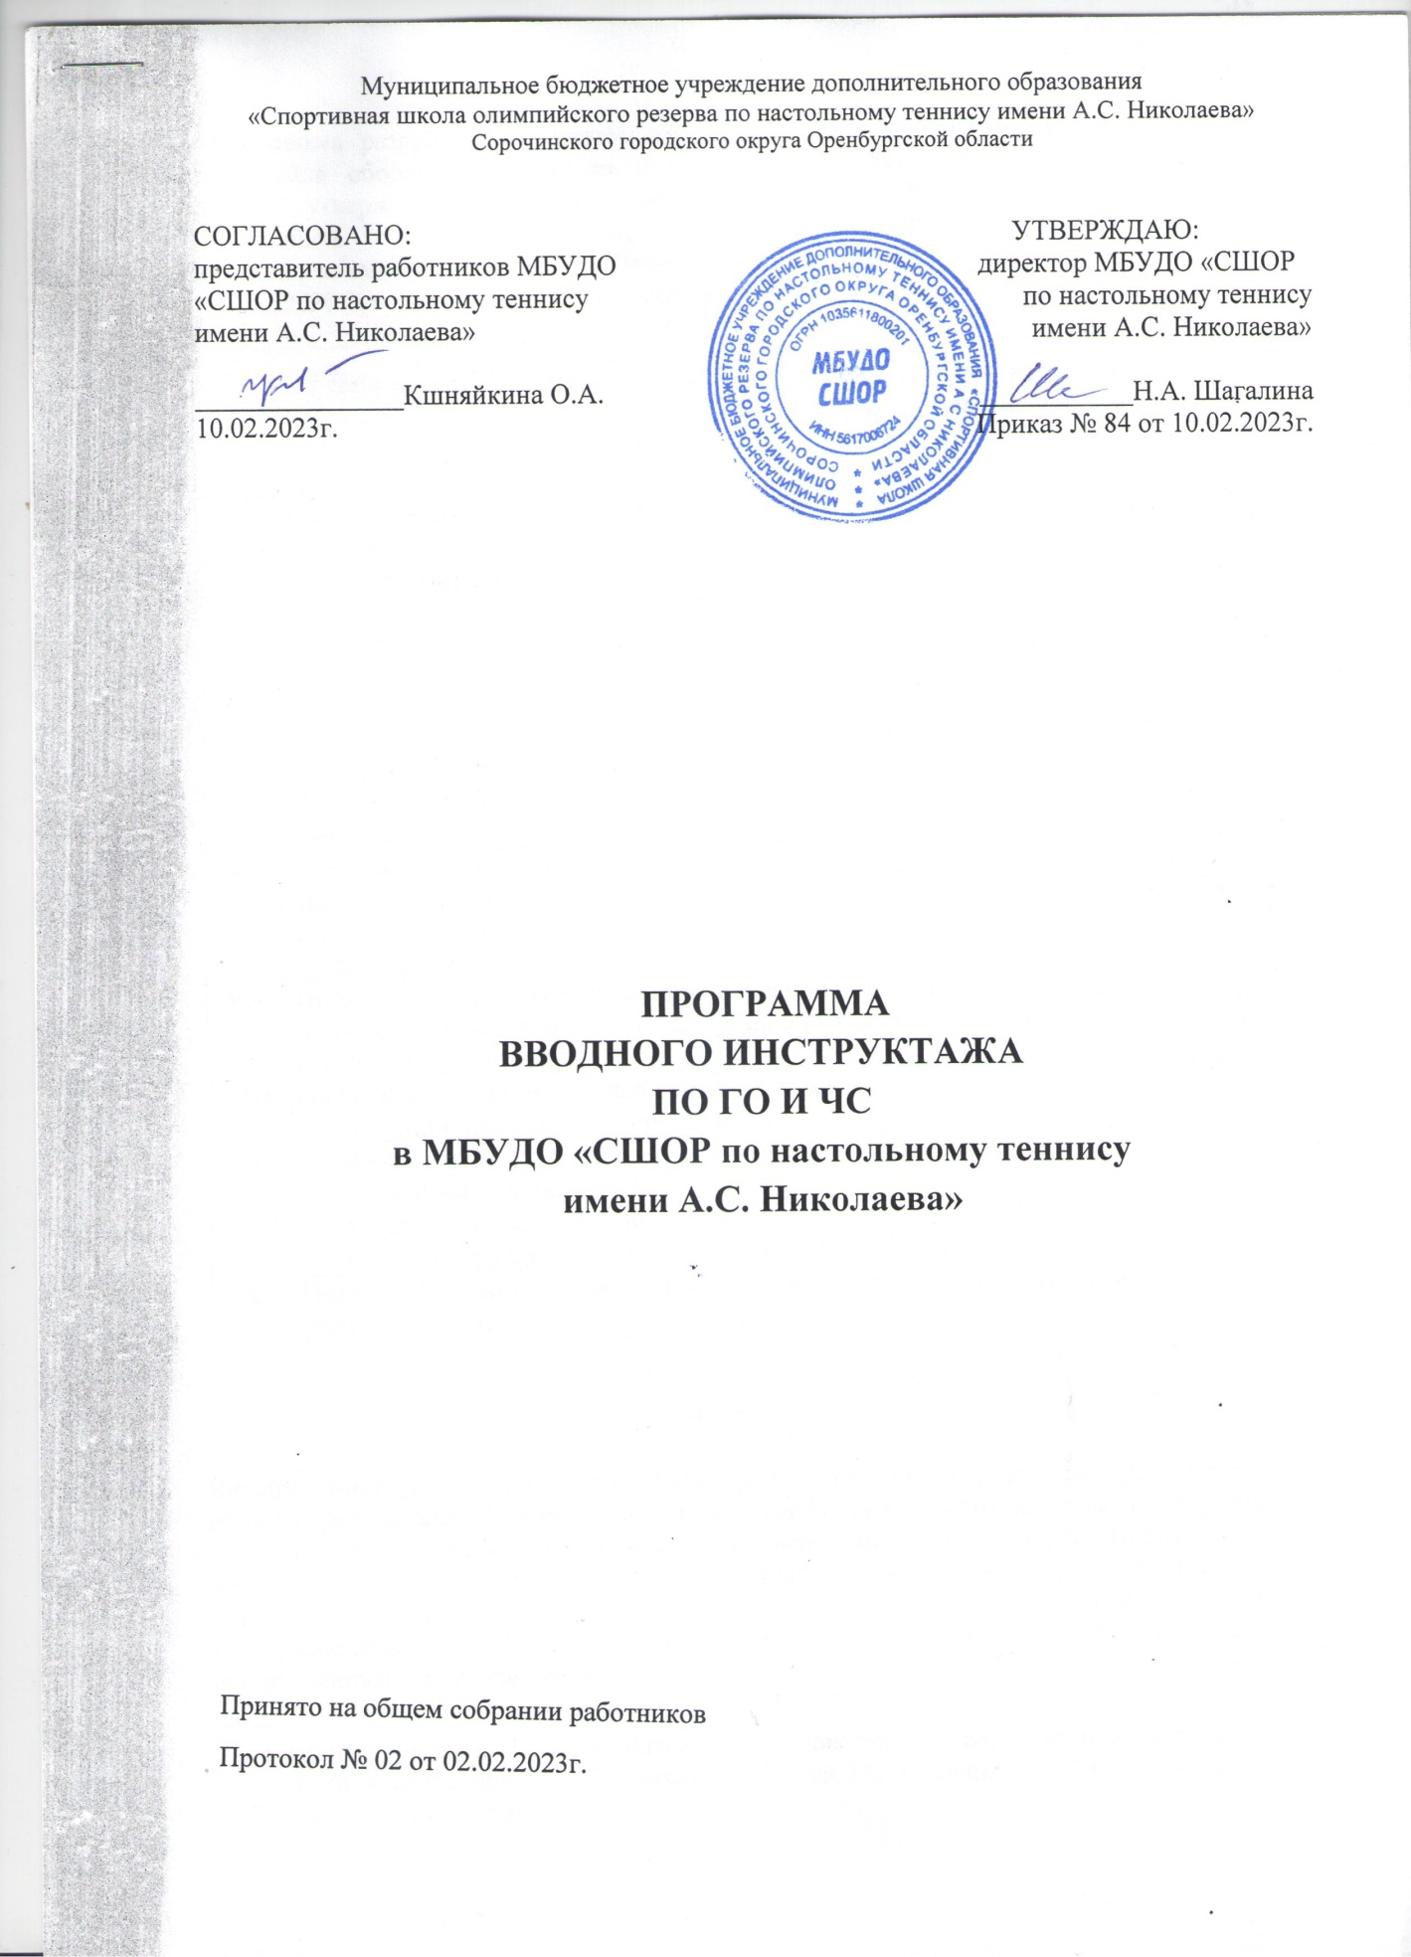

Муниципальное бюджетное учреждение дополнительного образования
«Спортивная школа олимпийского резерва по настольному теннису имени А.С. Николаева»
Сорочинского городского округа Оренбургской области

СОГЛАСОВАНО  Представитель работников МБУДО  «СШОР по настольному теннису  имени А.С. Николаева»  _____________ Кшняйкина О.А.  10.02.2023 г. | УТВЕРЖДАЮ Директор МБУДО « СШОР по настольному теннису  имени А.С. Николаева» ______________ Н.А. Шагалина  Приказ №84 от 10.02.2023 г.

ПРОГРАММА
ВВОДНОГО ИНСТРУКТАЖА
ПО ГО И ЧС
В МБУДО «СШОР по настольному теннису
имени А.С. Николаева»

Принято на общем собрании работников
Протокол № 02 от 02.02.2023г.

Программа разработана с учетом требований Федерального закона № 28-ФЗ "О гражданской обороне", "Положения о подготовке населения в области гражданской обороны", утвержденного Постановлением Правительства РФ № 841 от 02.11.2000 N 841, "Положением о гражданской обороне в Российской Федерации", утвержденного Постановлением Правительства РФ № 804 от 26.11.2007, Письма МЧС России № 11-7-605 от 27.02.2020 "О примерном порядке реализации вводного инструктажа по ГО".

№ | Темы и содержание программы вводного инструктажа по ГО | продолжит  (минут)
I | Возможные действия работника на рабочем месте, которые могут привести к аварии, катастрофе или ЧС техногенного характера в организации. | 5-15
II | Наиболее характерные ЧС природного и техногенного характера, которые могут возникнуть в районе расположения Учреждения и опасности, присущие этим ЧС. | 5-20
III | Принятые в Учреждении способы защиты работников от опасностей, возникающих при ЧС, характерных для производственной деятельности и района расположения Учреждения, а также при военных конфликтах. | 5-20
IV | Установленные в организации способы доведения сигналов гражданской обороны и информации об угрозе и возникновении ЧС и опасностей, присущих военным конфликтам. | 2-10
V | Порядок действий работника при получении сигналов гражданской обороны | 2-10
VI | Порядок действий работника при ЧС, связанных с утечкой (выбросом) аварийно химически опасных веществ и радиоактивным загрязнением, в т.ч. по изготовлению и использованию подручных средств защиты органов дыхания. | 6-30
VII | Порядок действий работника при получении и использовании индивидуальных средств защиты органов дыхания и кожи (при их наличии в организации). | 6-30
VIII | Порядок действий работника при укрытии в средствах коллективной защиты (при применении в организации данного способа защиты). | 6-30
IX | Порядок действий работника при подготовке и проведении эвакуационных мероприятий:  - по эвакуации работников;  - по эвакуации материальных и культурных ценностей. | 6-30
X | Права и обязанности граждан Российской Федерации в области ГО и защиты от ЧС природного и техногенного характера | 2-15

Введение

Вводный инструктаж по гражданской обороне - это форма подготовки работников в области гражданской обороны (далее - ГО), осуществляемая работодателем, направленная на ознакомление с информацией о наиболее вероятных опасностях, возникающих при военных конфликтах или вследствие этих конфликтов, при чрезвычайных ситуациях (далее - ЧС) природного и техногенного характера, с учетом особенностей деятельности и месторасположения Учреждения, а также основ защиты от этих опасностей, установленных в Учреждении.

Вводный инструктаж по ГО проводится с целью доведения до работников Учреждения:
- прав и обязанностей работников в области ГО и защиты от ЧС природного и техногенного характера;
- возможных опасностей, возникающих при военных конфликтах или вследствие этих конфликтов, а также при ЧС природного и техногенного характера;
- основных требований по выполнению мероприятий ГО и защиты от ЧС природного и техногенного характера;
- способов защиты от опасностей, возникающих при военных конфликтах или вследствие этих конфликтов, а также при ЧС природного и техногенного характера;
- порядка действий по сигналам оповещения;
- правил поведения и действий при возникновении ЧС природного и техногенного характера и выполнении мероприятий ГО;
- информации об ответственности за нарушения требований в области ГО и защиты от ЧС природного и техногенного характера.

Вводный инструктаж по ГО проходят:
- вновь принятые на работу лица, независимо от их образования, трудового стажа по профессии (должности), гражданства;
- лица, командированные в организацию на срок более 30 календарных дней.

Инструктаж по ГО проводится в период, не превышающий 30 календарных дней с даты фактического начала трудовой деятельности (пребывания в организации) работника (командированного лица).
Информация о трудоустройстве новых работников или прибытия в Учреждение командированных лиц доводится под роспись лицу, ответственному за проведение вводного инструктажа по ГО, кадровым органом в срок не превышающий 7 календарных дней с даты фактического начала трудовой деятельности (пребывания в Учреждении) работника (командированного лица).

Тема I
Возможные действия работника на рабочем месте, которые могут привести к аварии, катастрофе или ЧС техногенного характера в организации.

1.1. Наиболее опасные места (производства), расположенные на территории Учреждения по признаку возникновения аварий, катастроф, чрезвычайных ситуаций.

1.2. Исходя из должностных обязанностей инструктируемого работника и правил, установленных в Учреждении, возможные действия работника, которые могут привести к аварии, катастрофе или чрезвычайной ситуации, и возможные их последствия.

Тема II
Наиболее характерные ЧС природного и техногенного характера, которые могут возникнуть в районе расположения Учреждения, и опасности, присущие этим ЧС.

2.1. Потенциально опасные объекты, опасные производственные объекты, эксплуатируемые в Учреждении, и возможные последствия аварий на них.

2.2. ЧС, характерные для географического месторасположения и производственной деятельности Учреждения, присущие им опасности и возможные последствия их возникновения.

Тема III
Принятые в организации способы защиты работников от опасностей, возникающих при ЧС, характерных для производственной деятельности и района расположения Учреждения, а также при военных конфликтах.

3.1. Установленные в Учреждении способы защиты работников от опасностей, возникающих при ЧС техногенного и природного характера, при военных конфликтах или вследствие этих конфликтов.

3.2. Основы их реализации.

Тема IV
Установленные в Учреждении способы доведения сигналов гражданской обороны, а также информации при угрозе и возникновении ЧС и опасностей, присущих военным конфликтам.

4.2. Установленные способы и средства доведения сигналов гражданской обороны до работников Учреждения.

4.3. Порядок доведения информации о ЧС и опасностях, присущих военным конфликтам.

4.4. Типовые тексты информационных сообщений.

Тема V
Порядок действий работников при получении сигналов гражданской обороны.

5.1. Действия работников Учреждения при получении сигналов гражданской обороны в случае нахождения:
- на рабочем месте;
- другое.

Тема VI
Порядок действий работника при ЧС, связанных с утечкой (выбросом) аварийно химически опасных веществ и радиоактивным загрязнением, в т.ч. по изготовлению и использованию подручных средств защиты органов дыхания.

6.1. Установленные способы защиты работников при ЧС, связанных с утечкой (выбросом) аварийно химически опасных веществ и радиоактивным загрязнением.

6.2. Действия работника при угрозе и возникновении данных ЧС.

6.3. Порядок изготовления и применения подручных средств защиты органов дыхания.

6.4. Порядок действий при необходимости герметизации помещения.

Тема VII
Порядок действий работника при получении и использовании индивидуальных средств защиты органов дыхания и кожи (при их наличии в организации).

7.1. Средства индивидуальной защиты (далее - СИЗ), имеющиеся в Учреждении и их защитные свойства.

7.2. Правила применения СИЗ:
- органов дыхания;
- кожи.

7.4. Демонстрация порядка практического применения СИЗ.

7.5. Пункт выдачи СИЗ. Порядок получения СИЗ, ответственное лицо за выдачу СИЗ

Тема VIII
Порядок действий работника при укрытии в средствах коллективной защиты (при применении в организации данного способа защиты).

8.1. Места расположения инженерных сооружений ГО (убежища, противорадиационные укрытия, укрытия простейшего типа) и других средств коллективной защиты (далее - СКЗ) на территории Учреждения или на территории муниципального образования, в которых предусмотрено укрытие работников организаций.

8.2. Обязанности укрываемых в СКЗ.

8.3. Вещи, рекомендуемые и запрещенные при использовании в СКЗ.

8.4. Порядок заполнения СКЗ и пребывания в них.

8.5. Правила поведения при укрытии в СКЗ.

Тема IX
Порядок действий работника при подготовке и проведении эвакуационных мероприятий.
9.1. Действия работника при подготовке и проведении эвакуационных мероприятий:
- по эвакуации работников;
- по эвакуации материальных и культурных ценностей.

9.2. Маршрут эвакуации от рабочего места работника Учреждения до выхода из здания.

9.3. Правила поведения при срочной эвакуации из помещений и здания Учреждения.

9.4. Порядок организованного выхода из помещения (с большим количеством работников).

9.5. Места расположения запасных выходов из здания. Характерные ошибки и опасность паники при эвакуации из помещений и зданий (в т.ч. при эвакуации с верхних этажей).

9.6. Использование лифта в организации при эвакуации.

9.7. Безопасный район для работников Учреждения (при наличии).

9.8. Председатель эвакуационной комиссии, время и место консультаций работников по вопросам эвакуации.

9.9. Действия работников Учреждения при объявлении рассредоточения и эвакуации.

9.10. Перечень предметов первой необходимости.

9.11. Местоположение сборного эвакопункта (далее - СЭП).

9.12. Правила поведения в СЭП.

9.13. Обязанности работников по подготовке к эвакуации материальных и культурных ценностей.

Тема X
Права и обязанности граждан Российской Федерации в области ГО и защиты от ЧС природного и техногенного характера.

10.1. Права и обязанности граждан Российской Федерации в области ГО и защиты от ЧС природного и техногенного характера, установленные федеральными законами и другими нормативными правовыми актами.

10.2. Обязанности работника по выполнению мероприятий ГО и защиты от ЧС природного и техногенного характера в соответствии с трудовым договором или дополнительном соглашении.

